Tấm gương tiêu biểu trong việc học tập và làm theo 5 điều Bác Hồ dạy của trường THCS Trần Đại Nghĩa.
Thực hiện cuộc vận động học tập và làm theo tấm gương, đạo đức, và phong cách của Chủ tịch Hồ Chí Minh. Liên đội Trường THCS Trần Đại Nghĩa chúng em từ khi thành lập đến nay, hằng năm đã phát động rất nhiều phong trào thi đua yêu nước. Một trong những phong trào đó là “Thiếu nhi làm nghìn việc tốt” và cuộc vận động “Thiếu nhi Việt Nam thi đua thực hiện tốt 5 điều Bác Hồ dạy” đã được Liên đội phát động sâu, rộng trong toàn trường. Kết quả có nhiều tấm gương tiêu biểu trong học tập và rèn luyện. Bạn Phan Thị Thúy Hân học sinh lớp 9A1, trường THCS Trần Đại Nghĩa là một trong những tấm gương tiêu biểu thực hiện tốt 5 điều Bác Hồ dạy Thiếu niên nhi đồng.
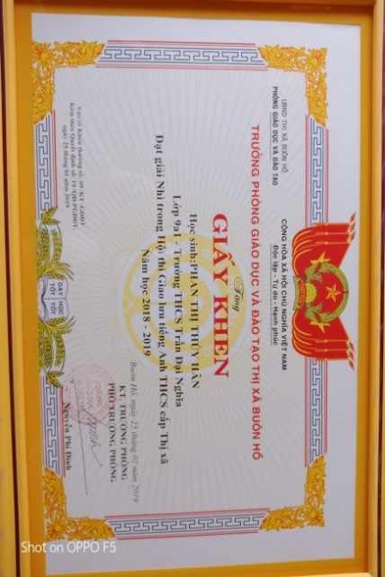
Hân sinh ra và lớn lên trong gia đình thuần nông, chăm chỉ lao động. Nhận thức được sự vất vả, lo toan của cha mẹ vì vậy ngay từ nhỏ Hân đã ý thức được rằng: chỉ có học thật giỏi mới có thể thay đổi được cuộc sống của gia đình cũng như thay đổi quê hương. Khó khăn vất vả là thế, nhưng bạn Hân chưa bao giờ nản chí trong việc học tập của mình. Trái lại bạn luôn là tấm gương cho các bạn trong lớp học tập và trong trường noi theo. Đối với bạn nhiệm vụ quan trọng nhất của người học sinh là học tập, tu dưỡng và rèn luyện về đạo đức. Vì vậy, việc học tập và làm theo 5 điều Bác Hồ dạy luôn được thể hiện trong suy nghĩ và hành động một cách cụ thể, thiết thực nhất. Phan Thị Thúy Hân luôn xây dựng thời gian biểu một cách khoa học, chuẩn bị bài chu đáo trước khi đến lớp. Vào giờ học, luôn chăm chú lắng nghe lời thầy, cô giảng bài, tích cực tham gia phát biểu xây dựng bài và thảo luận nhóm. Trong các cách học em luôn đặt tự học lên hàng đầu. Với tính kỉ luật cao, niềm đam mê và phương pháp học tập đúng đắn, bằng sự nỗ lực học tập, làm theo lời Bác, trong suốt 9 năm học em luôn đạt học sinh giỏi toàn diện, Thúy Hân còn thường xuyên đạt giải cao từ các cuộc thi như: Đạt giải nhất môn Tiếng anh cấp thị xã năm học 2017 – 2018. Đạt giải Nhì học sinh giỏi môn Tiếng anh cấp thị xã năm học 2018 – 2019. Đạt giải Nhì trong hội thi Giao lưu Tiếng anh cấp thị xã năm học 2018 – 2019.
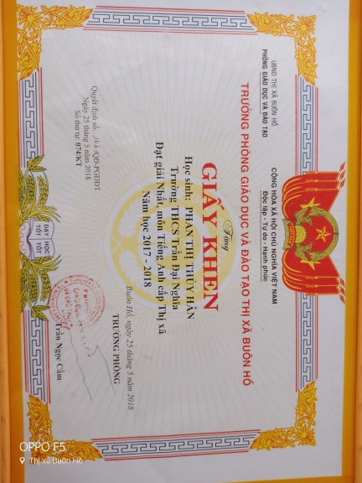
Bên cạnh những thành tích học tập xuất sắc đó, bạn Thúy Hân còn là một Liên đội trưởng xuất sắc nhiều năm, được công nhận danh hiệu Chỉ huy Đội giỏi tỉnh Đắk Lắk lần thứ nhất năm 2017 – 2018. Được tặng giấy khen Thành tích xuất sắc trong đợt tham gia Hội trại huấn luyện kĩ năng Đội thị xã Buôn Hồ năm học 2017 – 2018. Bạn còn là tấm gương về đoàn viên thanh niên tiểu biểu. Ngày 26 tháng 3 vừa qua bạn được kết nạp vào tổ chức Đoàn thanh niên cộng sản Hồ Chí Minh bạn Hân cho biết: “ Là Đoàn viên thanh niên cộng sản Hồ Chí Minh, cần nhận thức sâu sắc rằng học tập và làm theo tấm gương, lời dạy Bác Hồ để góp công cho đất nước là quá trình bền bỉ lâu dài. Với mọi đoàn viên thanh niên hôm nay phải đánh thức trác nhiệm của mình đối với Tổ quốc. Phải hành động ngay từ bây giờ bằng cách hành động cụ thể. Trước hết là phát huy cao độ lòng yêu nước, lòng tự hào, tự tôn dân tộc gắn bó với bản sắc văn hóa độc đáo, biết giữ gìn và phát huy truyền thống lâu đời”. Đây là ý nghĩ mà không có nhiều bạn nghĩ được như vậy.

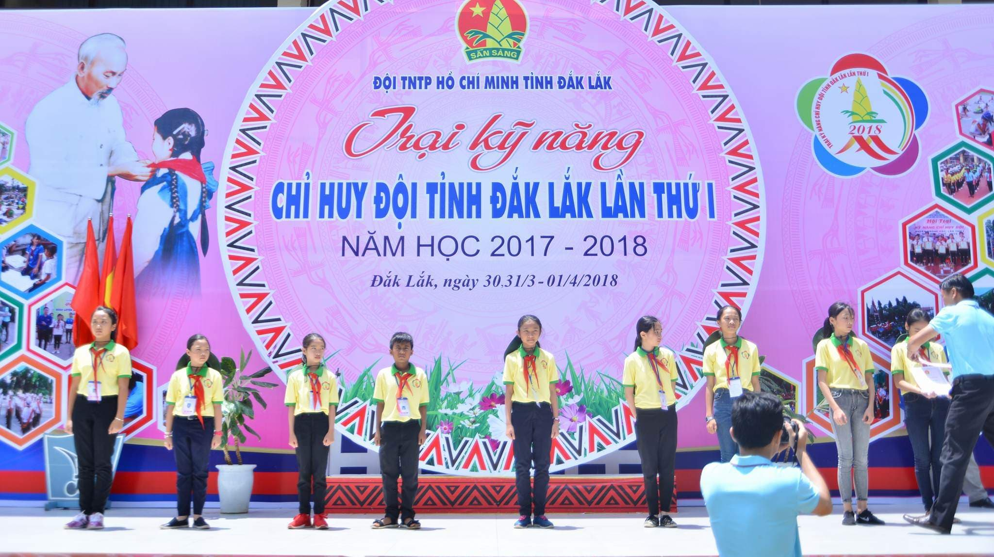

Bạn Thúy Hân còn là lớp trưởng luôn gương mẫu trong mọi hoạt động của lớp, của trường, có tác phong nhanh nhẹn, tự giác trong mọi hoạt động của Đội, nhắc nhở các bạn cùng nhau tham gia nhiệt tình các hoạt động của nhà trường đề ra như: tích cực lao động vệ sinh trường lớp, chăm sóc vườn cây sinh học, thu gom nhặt rác tái chế trong phong trào “kế hoạch nhỏ” để gây quỹ đội, quyên góp ủng hộ những bạn học sinh tàn tật, khó khăn…tham gia các phong trào văn nghệ, hội thao đều đạt giải nhất nhì.

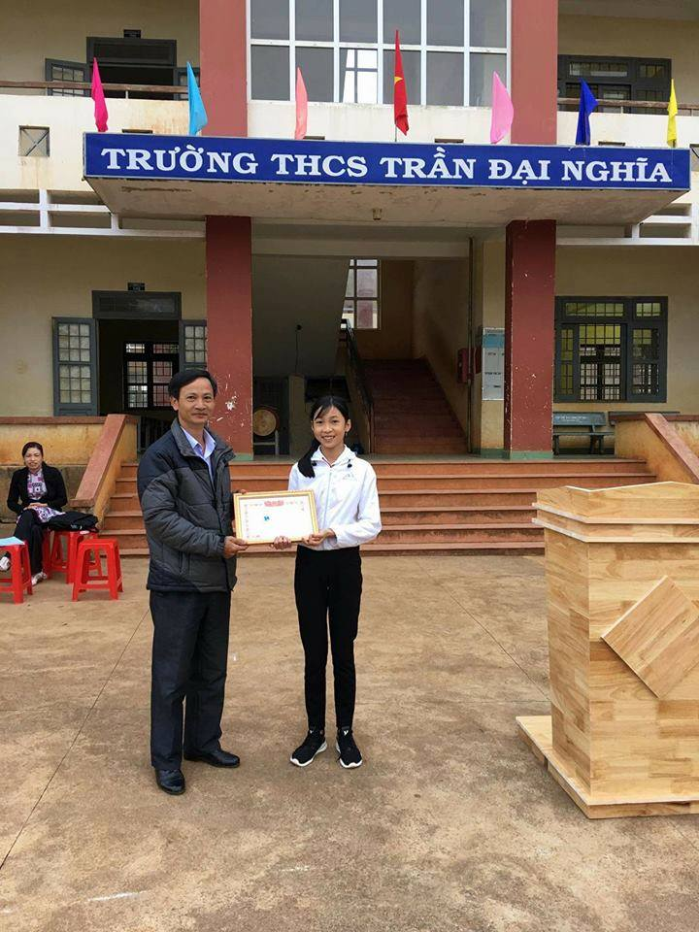 | 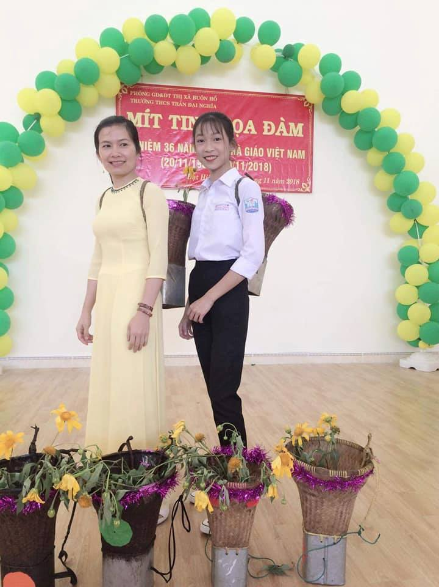
Với những thành tích xuất sắc như vậy, năm 2018 vừa qua bạn Thúy Hân đã được Hội đồng đội thị xã Buôn Hồ vinh danh, trở thành một trong những Thiếu nhi tiêu biểu làm theo lời Bác năm 2018. Thành tích của Thúy Hân là người đi đầu trong phong trào thiếu nhi Việt Nam làm theo di chúc của Bác, xứng đáng là một tấm gương sáng để tất cả các bạn thiếu nhi, đoàn viên thanh niên học tập và noi theo./.

